Лалаева Евгения Николаевна,
учитель – логопед МАДОУ детский сад № 29
станица Новоминская, Каневской район
Краснодарский край.

«Проектная и исследовательская деятельность с применением здоровье сберегающих технологий с детьми – логопатами в условиях реализации ФГОС».
Человек не может по-настоящему усовершенствоваться, если не
помогает усовершенствоваться другим. (Чарльз Диккенс).
Творите сами. Как нет детей без воображения, так нет и педагога без творческих порывов. (Лихтенберг Георг Кристоф).
Будущее должно быть заложено в настоящем. Это называется планом. Без него ничто в мире не может быть хорошим.
Ведущей идеей моей работы стала комплексная проектная и исследовательская деятельность с применением здоровье сберегающих технологий с детьми – логопатами в условиях реализации ФГОС по созданию, разработке, усвоению, использованию и распространению нового.
Работая с дошкольниками, имеющими тяжёлые нарушения речи, мы знаем, что они испытывают большие затруднения в формировании связной речи и у них страдают все её компоненты: лексика, грамматика, фонетика, фонематический строй речи, просодика, снижена речевая активность, психические процессы, что влечет за собой низкую коммуникативную направленность их речи. Состояние здоровья у таких детей ослаблено, они часто болеют простудными заболеваниями, проявляются соматические нарушения, после которых трудно восстановиться. А счастье для каждого человека - крепкое здоровье своего чада. Но взрослые сильно заблуждаются
насчёт того, что ребёнок сам не сможет позаботиться о своём здоровье. Дети же хотят быть здоровыми и сильными, активными и умными, но не знают, что для этого нужно делать. Решением этой проблемы я считаю создание, разработку и распространение нового с применением технологий, укрепляющих здоровье наших маленьких друзей. Это коррекционные технологии, обучения здоровому образу жизни, сохранения и стимулирования здоровья.
Как показывает практика, дошколята стремятся с большим интересом усваивать, использовать, применять знания, умения и навыки в данном контексте, преодолевая трудности с помощью игровых проблемных ситуаций.
Своеобразием и новизной логопедической работы стало познание детьми себя и окружающего мира, воплощение новых знаний в реальные продукты, обучение познавательно-исследовательским компетенциям и сохранение собственного здоровья через нетрадиционные методы: автоматизацию, дифференциацию звуков с шариками, артикуляционную гимнастику с куклами - мочалками, пальчиковую, массаж и самостоятельный массаж, гимнастику для глаз, дыхательную игры, Су – Джок терапию, терапию сказкой, динамические паузы.
Очень важной частью коррекционной работы является гимнастика для глаз (см. Приложение 9).
Желая, чтобы маленькие друзья хорошо видели, выполнение таких упражнений должно стать нормой, правилом жизнедеятельности. Детям сложно фокусировать взгляд на движущихся предметах, а куклы-мочалки, другой яркий наглядный материал, показ педагога нам в этом помогают. Упражнения производим сидя, спина прямая, ноги свободно опираются на пол, голова в одном положении, работают только мышцы глаз. При проведении гимнастики использую короткие стихи.
Автоматизация и дифференциация звуков с шариками и палочками в словах, словах – рифмовках, чисто говорках, скороговорках, и с помощью другого речевого материала проводим по методике в разных направлениях (см. Приложение 1,2,4,5,6).
Предлагаю рассмотреть: «Что ты видишь перед собой? (шарики, палочки коврики и картинки) и решить проблемную ситуацию в игре: «Как ты думаешь, что нужно сделать, чтобы шарики оказались на коврике, при этом нужно проговаривать слова?» через поиск путей решения: «Что нужно для этого делать? Как заполнить коврик? Как ты думаешь это делать?» совершенствуем взаимодействие с детьми через создание ситуации поддержки.
Ребёнок смотрит на картинный материал, берёт шарик палочками, одновременно проговаривает слово и укладывает шарик в ячейку.
Игры «Кто больше положит шариков и произнесёт правильно слова», «Кто быстрее заполнит ячейки?», «Слова – рифмовки» с различными звуками:
руль, стрела, рулон, тарелка, прялка, зеркало, сверло, мармелад, журнал, крыло.
Аналогично взаимодействуем с детьми через создание ситуации поддержки
на основе мотивации и личностной заинтересованности по всем направлениям коррекции.
Анализ полученных результатов, благодаря проектной и исследовательской деятельности с применением технологий: обучающих, укрепляющих и сохраняющих здоровье воспитанников, нетрадиционных методов, средств и приёмов в практической деятельности коррекционной работы с дошкольниками, показал положительную динамику. Снижение уровня заболеваемости; повышение речевой активности, работоспособности, выносливости; развитие психических процессов, общей и мелкой моторики; улучшение зрения; формирование двигательных умений и навыков, правильной осанки; увеличение уровня социальной адаптации.
Обобщая данную тему, я пришла к выводу, что проектная и исследовательская деятельность обоснована правильностью выбора форм, методов и приёмов логопедической коррекции и эффективностью используемых технологий с нашими «почемучками».
Приложение 1.
Тема: «Массаж при автоматизации звуков специальным шариком – «ёжиком».
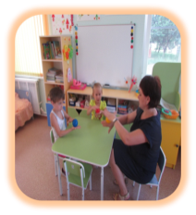
Приложение 2. Тема. Самостоятельный массаж эластичным кольцом.
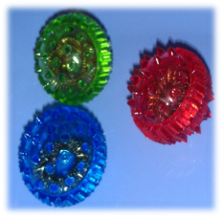
Приложение 3.Тема. Самостоятельный массаж рук и лица куклами – мочалками «Вот мочалка непростая, а массажная такая». Артикуляционная гимнастика.
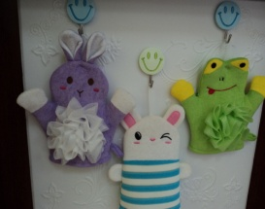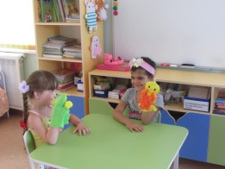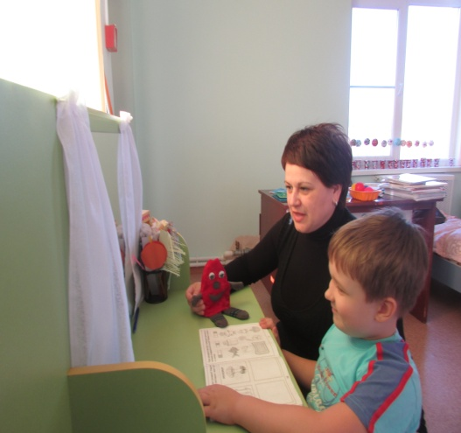
Приложение 4.
Тема. Автоматизация и дифференциация звуков с шариками и палочками.
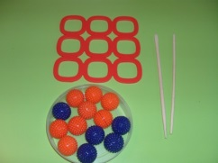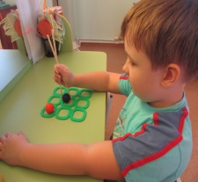
Приложение 5.Тема. Тактильное восприятие.
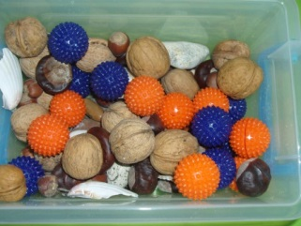
Приложение 6.
Тема. Игра «Как достать мячик и произнести слог на заданный звук?».
«Как сказать правильно?».
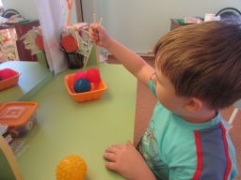

Приложение 7. Тема. Логопедическая ритмика. Динамические паузы.
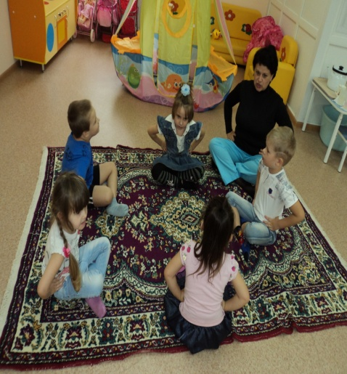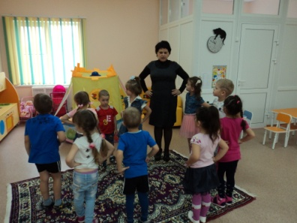

Приложение 8. Тема. «Умелые пальчики».
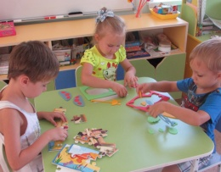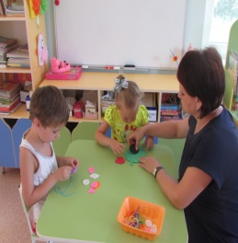
Приложение 9.
Тема. Гимнастика для глаз. Дыхательная гимнастика «Весёлый ветерок».
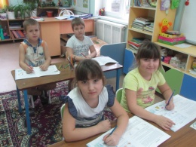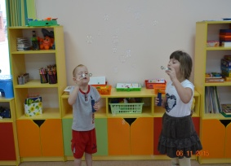

Приложение 10. Тема. Куклотерапия.
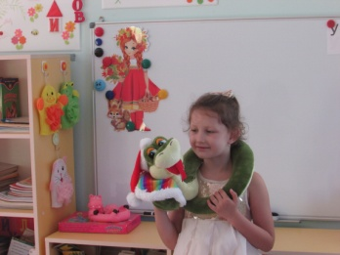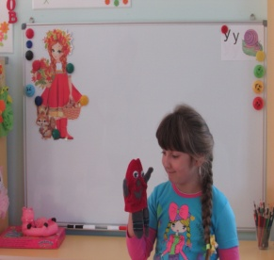

Список литературы.
1. Применение авторских пособий: «Чудо – шарики» (см. Приложение 1,2,4,6), «Куклы-мочалки» (см. Приложение 3), «Умелые пальчики» (см. Приложение 8) «Весёлый ветерок» (см. Приложение 9), «Весёлый язычок»; змейка «Шуша» (см. Приложение 10)
2. Ковалько В.И. Азбука физкультминуток для дошкольников. Москва «Вако»,2006год.
3. Ковалько В.И. Здоровье сберегающие технологии. М., ВАКО, 2004г.
4. Карпова С.И., Мамаева В.В. Развитие речи и познавательных способностей дошкольников 6-7 лет.
5. Краузе Е.Н. Практическая логопедия: Конспект занятий по развитию речи у детей дошкольного возраста / - СПБ. КОРОНА-Век, 2008.
6. Лопухина И. С. Логопедия, 550 занимательных упражнений для развития речи: Пособие для логопедов и родителей. – М.: Аквариум, 1995.
7. Маханева М. Д. Работа ДОУ с семьей по воспитанию здорового ребенка.
Управление ДОУ. 2005. № 5.
8. Нищева Н.В. Картотека подвижных игр, упражнений, физкультминуток, пальчиковой гимнастики. «Детство-пресс». Занимаемся вместе. Конспекты занятий. «Детство-пресс».
9. Овчинникова. Т.С. Артикуляционная и пальчиковая гимнастика на занятиях в детском саду. Издательство «Каро».2006г.
10. Чиркина Г. В. Основы логопедической работы с детьми: Учебное пособие для логопедов, воспитателей детских садов. – М.:АРКТИ, 2002.

